**Ukeplan for 4. klasse ☺**

**UKE 25 2020**

|  |  |  |  |  |
| --- | --- | --- | --- | --- |
| **Mandag 15.6** | **Tirsdag 16.6** | **Onsdag 17.6** | **Torsdag 18.6** | **Fredag 19.6** |
| Tur til Borgfjorden til Synnøve Klausen (Sigurds bestemor)  Ha med klær som tåler fjøs/hest. Ellers klær etter vær, og ved til bålet. Ta med grillmat om du vil. Vi gleder oss. ☺  Vi rydder litt i klasserommet når vi er tilbake. | Tur til Bøstadelva.  1.-4. klasse skal gå i lag og være der hele dagen. Det er muligheter også her for grilling, ta med grillmat om du ønsker+ ved. Det er ikke lov å ha med godteri. Husk nok drikke og sitteunderlag, klær etter vær. | **FRI**  **2017-12-04-07-02-11-1200x800[1]** | **Siste skoledag.**  I dag er det lov til å ha med litt godteri og brus om du ønsker. Det skal vi kose oss med sist på dagen.  Ellers blir det rydding av klasserom og innlevering av bøker. | **SOMMERFERIE** |

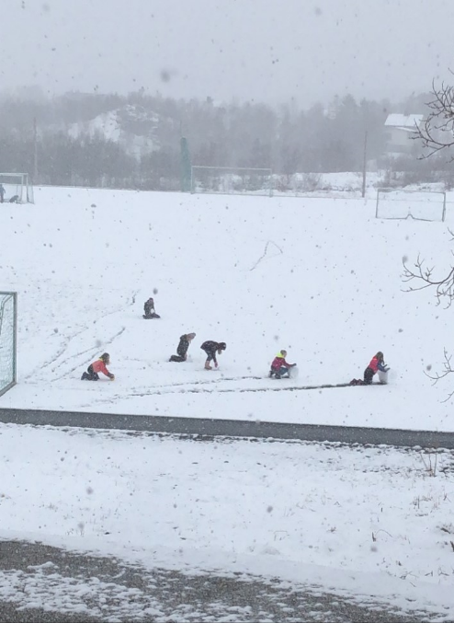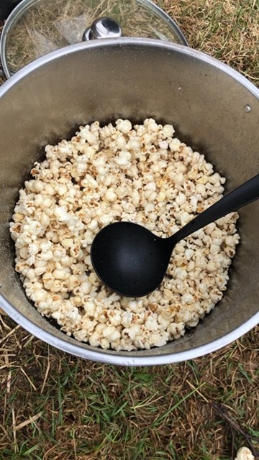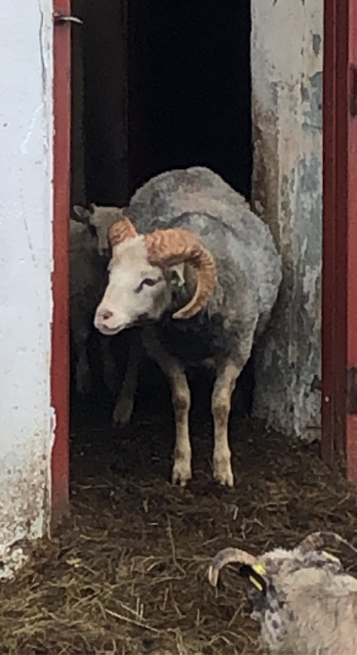

**Info ☺**

|  |
| --- |
| Hei.  På mandag har bestemora til Sigurd sagt ja til at vi kan besøke dem og se på hestene og sauene/lammene. Det gleder vi oss veldig til. Ta med grillmat om du vil, eller vanlig matpakke og ta med en vedpinne til bålet.  Tirsdag er det tur for alle på 1-4 trinn og da går vi til Bøstadelva. Det blir også da mulighet til grilling. Ta med grillmat om du ønsker, eller vanlig matpakke. Husk nok drikke! Vi har sagt nei til godteri i dag på tur, da det blir godteri på torsdag. Husk klær etter vær, sitteunderlag og nok mat/drikke.  Torsdag er siste skoledag. Da må dere ha alt av bøker med som dere har hjemme. Disse skal leveres inn. Ikke kladdebøker og engangsbøker. Da er det lov til å ha LITT godteri med, og brus om du ønsker. Ha med matpakke som vanlig også. Tipper det dukker opp en overraskelse også ☺  Da er det bare å ønske alle sammen en riktig fin sommer. Vær forsiktig og vask hender godt så dere holder dere friske. Jeg takker for to fine år sammen med denne gjengen og ønsker de lykke til som mellomtrinnselever til neste år. Heldigvis blir vi på samme bygg så jeg treffer de masse.  **God sommer ☺**  Med vennlig hilsen  May Wenche |

Transponder: 59446653 Ved fravær, gi beskjed før kl 08.50.

Epost: [mayhus@skole.k1860.no](mailto:mayhus@skole.k1860.no)

Tlf, Bøstad skole: 76056750

